«Шевченко – вічний. Ти не з тих, хто може бути вдруге»
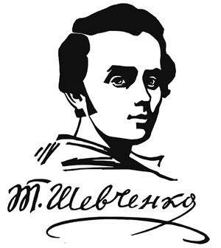
«…А люди кажуть: вічний наш Тарас!
Я теж кажу,
і серце не лукавить.
І серце вірить,
що Тарас живе,
ішло із смертю щось від неї дужче,
ішло, мабуть, народження нове,
коли відпало все чуже, минуще...»
Петро Скунць

З нагоди Шевченківських днів викладачі та студенти 1-2-го курсів Природничо-гуманітарного фахового коледжу ДВНЗ «УжНУ» провели цікавинки-бесіди про Великого Кобзаря, згадавши про життя та творчість цієї легендарної особистості.
Тарас Шевченко - геніальний поет, талановитий художник, одна з центральних постатей української культури.
Поет творить філософію національної ідеї, тому й залишиться назавжди незгасним вічним символом духовності нації. Пристрасне Шевченкове слово і його власне життя виховали багато поколінь борців за свободу нашої Батьківщини.
Сьогодні про Шевченка сказано дуже багато, саме тому і ми хочемо ще раз перегорнути сторінки історії Кобзаря та пропонуємо вам переглянути деякі цікаві факти.

1. Шевченковий родовід. Дідусь Іван Андрійович Грушівський-Шевченко (1761 – 1849 рр.) походив із української шляхти. Юридично перебуваючи у статусі кріпака, мав кріпака та кріпачку. У Російській імперії добре знали історію, тому нащадків військової еліти українського народу — шляхту — не визнавали. За переписом населення 1897 року у Російській імперії шляхту навіть не згадали. Мати — Катерина Бойко — походила з бойків Прикарпаття. Статус родини Тараса й привів до того, що він був призначений на посаду козачка до поміщика дійсного таємного радника, сенатора Василя Енгельгардта, племінника князя Григорія Потьомкіна.

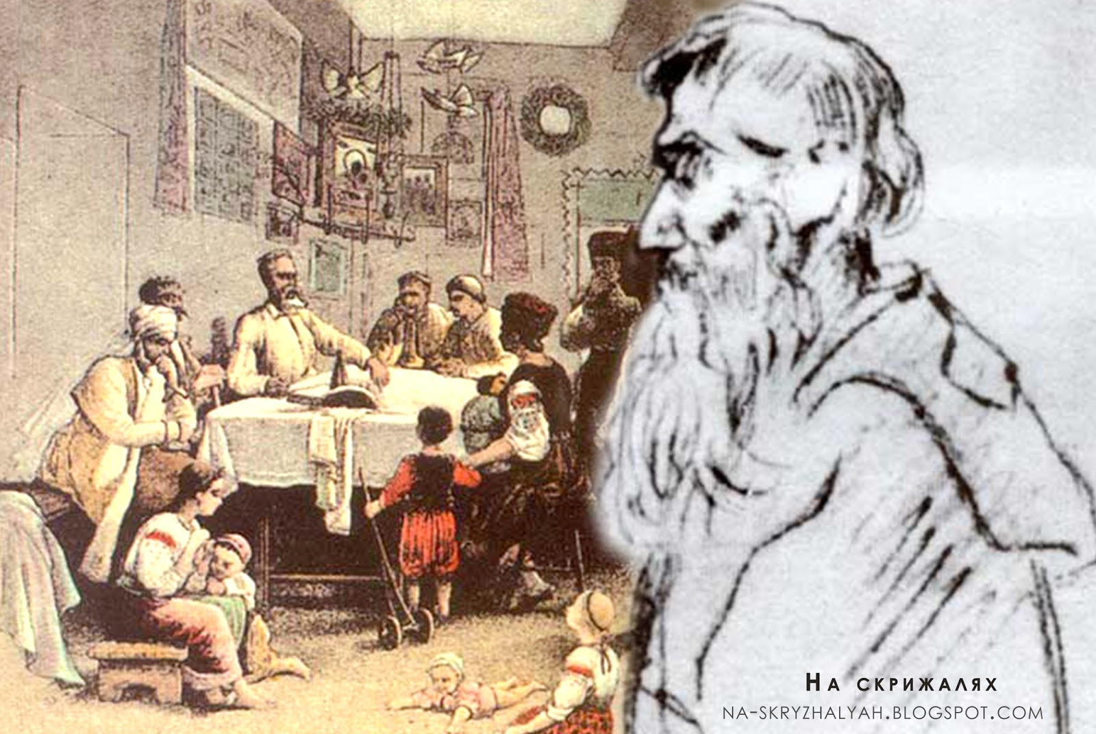

2. Друге народження — звільнення з кріпацтва. Відомий художник Карл Брюллов намалював портрет Василя Жуковського, який розіграли 22 квітня 1838 року в лотерею. Представники царської родини «щедро» жертвували гроші: Олена Федорівна — 400 рублів, Олександр Миколайович — 300, Олена Павлівна — 300 рублів. Пообіцяли, та не дали. 2500 рублів (еквівалент 45 кілограмам чистого срібла) — фактично, власні гроші Карла Брюллова, сплатили Павлу Енгельгардту за свободу Шевченка. 25 квітня 1838 року Шевченко отримав відпускну. 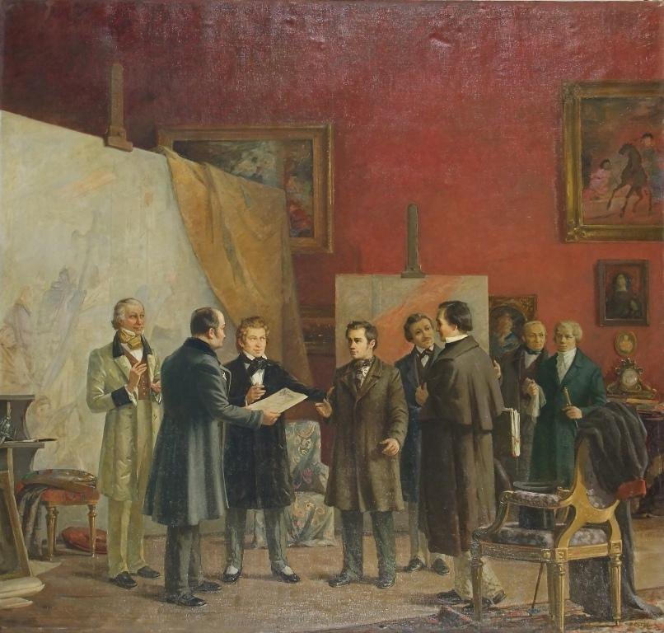

3. Шевченкові університети. Учителями Шевченка були: дяки: Павло Рубан, Василь Губський, Петро Богорський, диякон Єфрем, отці Нестеровський, Григорій Кошиць, які були послідовниками вчення Григорія Сковороди. Софія Енгельгардт навчала Тараса польської та французької мов. Якість освіти була високою, оскільки з 1829 по 1831 рік Шевченко став вільним слухачем університету міста Вільно в художника–портретиста Франческа Лампі та професора Яна Рустема (1762 – 1835). Портрет 16-річного Тараса Шевченка школи Яна Рустема зберігається в приватній колекції Ксенії Карпенко в Петербурзі. Упродовж 1831-1835 років Шевченко навчався на художника-реставратора в живописця Василя Ширяєва. У період 1838-1845 років навчався в Академії мистецтв Петербурга. За рішенням ради загальних зборів Академії мистецтв 22 березня 1845 року Шевченкові надали звання некласного художника. Тарас Григорович займався самоосвітою, працюючи в Київській археографічній комісії, в експедиціях, у подорожах.
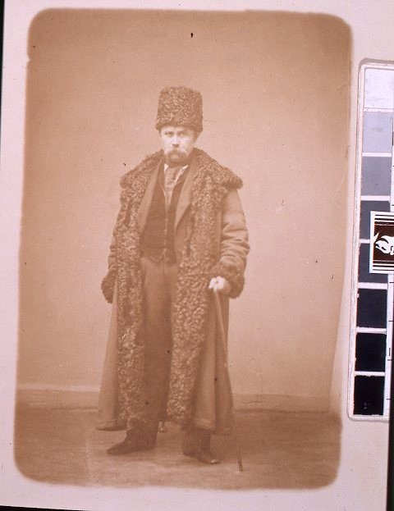
1859 рік, Фотограф Андрій Деньєр. Фото — з сайту Національного музею Тараса Шевченка

4. Творчість. Збереглося 835 художніх творів, які дійшли до нашого часу в оригіналах і частково в гравюрах на металі й дереві. Уявлення про мистецьку спадщину доповнюють відомості про понад 278 втрачених і досі не знайдених робіт. За свої роботи Шевченко був нагороджений: 27 вересня 1840 року першу самостійну олійну картину «Хлопчик-сирота, ділиться з собакою милостинею під тином» Академія мистецтв Петербурга відзначила срібною медаллю другого ступеня. А загалом роботи Шевченка тричі нагороджували срібними медалями.
Шевченко — автор 231-го поетичного твору (балад, думок, поем, віршів), та п’єси — драматичного твору «Назар Стодоля».

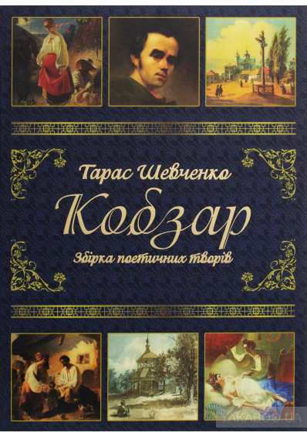

5. Шевченко та Кирило-Мефодіївське товариство. Тарас Шевченко приєднався до Кирило-Мефодіївського товариства в квітні 1846 року. Саме його революційні твори, такі як «Кавказ», «Сон», «Великих льох», «І мертвим, і живим, і ненародженим…», стають програмою єднання українців за свободу і незалежність. У березні 1947 року студент Петров доніс на діяльність товариства, в результаті чого воно було викрите. Членів товариства засудили до різних років заслань, а Шевченка на довгих 10 років віддали в солдати із забороною писати та малювати.

6. «Вогонь, вода та мідні труби». Із 30 травня 1847 року розпочинається транспортування Шевченка до Оренбурга та військова служба в Орській фортеці. Проїхавши 2250 верст (2399 км за 8 днів! — Авт.), 8 червня Тарас попадає рядовим у 5-й лінійний батальйон. У «Формулярному списку про службу лінійного Оренбурзького батальйону №1» за 1853 рік записано: «Обличчя чисте, волосся на голові й бровах темно-русяве, очі темно-сірі, ніс звичайний. Ріст 2 аршина і 5 вершків (164,46 см)».
Роки солдатчини, особливо сім останніх років на Мангишлаці з різко континентальним кліматом від -25 до +41 градуса С, остаточно підірвали здоров’я поета. У листі до знаменитого російського поета Жуковського Шевченко писав: «И скорбут, и казарменная жизнь совершенно разрушили мое здоровье…». І тільки 21 липня 1857 року Шевченко отримав повну свободу.
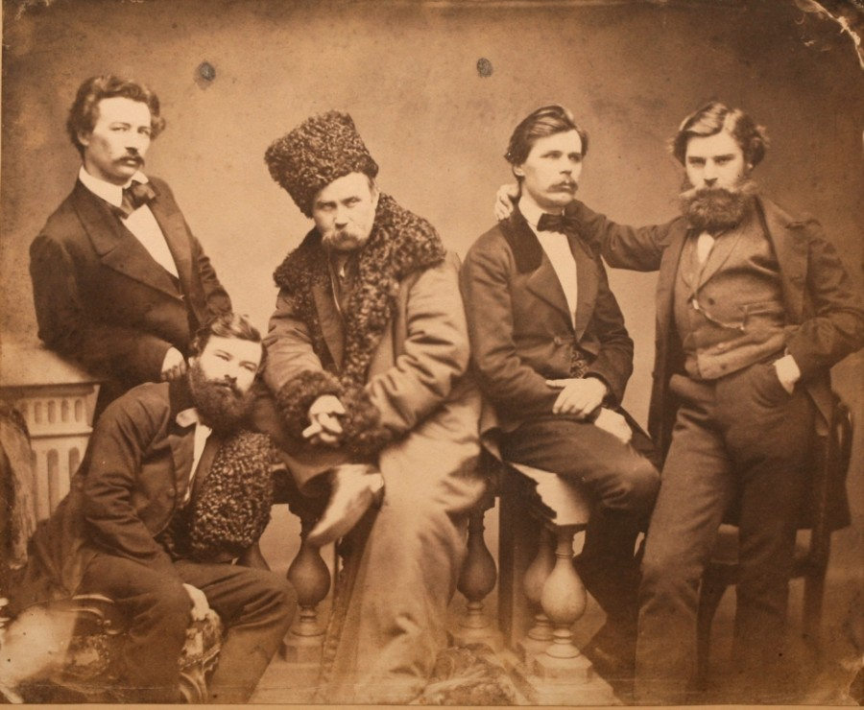
У 1859 році поет сфотографувався у Андрія Деньєра разом зі своїми друзями Г. Честахівським, братами О. та М. Лазаревськими і П. Якушкіним

7. Шевченко-карикатурист. Узимку 1849 року, перебуваючи в Раїмському укріпленнї, Шевченко намалював карикатури на місцевих мешканців. Жахливі кліматичні умови та піщані хуртовини зимового степу приводили до безперестанної пиятики чиновників, офіцерів гарнізону, політичних засланців. Після отримання заробітної платні п’янство ставало повальним. Враховуючи те, що жіноче товариство складала лише попадя та 19-річна дочка провіантського чиновника Цибісова, повінь матримоніальних почуттів п’яниць приводили до масових освідчень у коханні дівчині. Шевченко намалював карикатуру, де зобразив самого Цибісова на столі в офіцерському зібранні. Він стояв у позі боксера, з лопатою в руках, погрожуючи залицяльникам доньки, які вишукувалися в черзі на освідчення. У перших рядах намалював своїх друзів — поручиків Ейсмонда і Нудатова та двох лікарів — Лаврова і Кількевича.

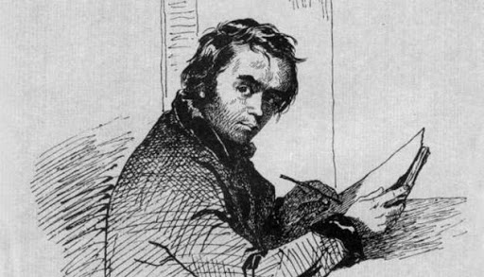

8. Шевченко та великі географічні відкриття — Каспійська (1848 – 1849) та Каратауська (1851) експедиції. У 1848 році Шевченко провів у морському поході 65 днів, а у 1849 році — 140 днів на шхуні «Констянтин». За результатами дослідницької роботи члени експедиції О.І. Макшеєв, А.О. Акишев, А.С. Голов і К.Д. Рибін були нагороджені орденами святої Анни третього ступеня, Т. Вернер — отримав звання унтер-офіцера, а Т.Г. Шевченко — лише п’ять рублів сріблом, хоча начальник експедицій — капітан-лейтенант Олексій Бутаков — також подавав клопотання про присвоєння йому звання унтер-офіцера «за заслуги в создании карты и альбома рисунков». Походи по морю Шевченко згадував усе життя (особливо — другий) з неприхованою відразою. Велике скупчення людей, жахливі побутові умови, непридатна вода та їжа, постійне перебування в мокрому одязі підірвали здоров’я Шевченка.
Якість описових робіт експедиції Бутакова-Шевченка була вражаючою, бо ще в 60-70-х роках ХХ століття морські карти-лоції базувалися на їхніх дослідженнях, а саме — лоція Аральского моря 1963 року, видавництва Управління гідрографічної служби Військово-морського флоту №1004. Сучасні екологи, досліджуючи екологічні проблеми Каспійського та Аральського морів,базуються на описах експедиції.
Каратауська експедиція (квітень-вересень 1851 року), яку очолював гірничий інженер Олександр Антипов, виявила промислові поклади кам’яного вугілля в горах Каратау на півострові Мангишлак.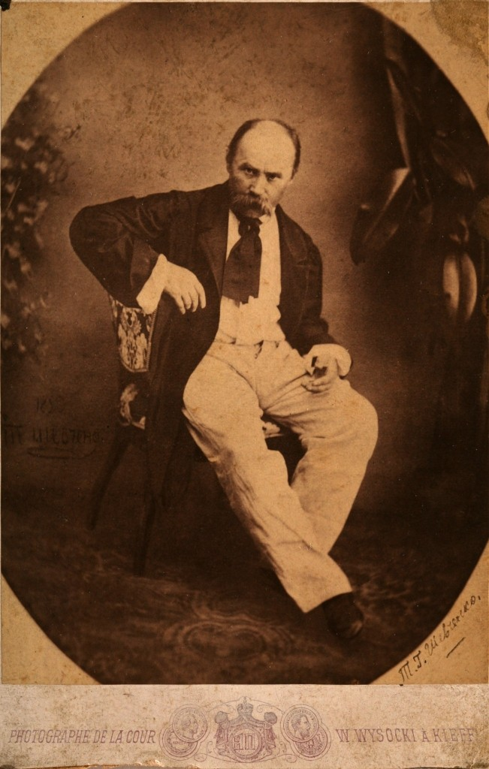
1859 рік, Фотограф І. Гудовський
9. Шевченко на чолі 1000 українців. Уперше Шевченка заарештували в квітні 1847 року, в казематі Петропавлівської фортеці він провів близько двох місяців. Удруге поета заарештували у Великодню неділю, 23 квітня 1850 року. Арешт спровокував лист С. Левицького (6 березня 1850 року), в якому, посилаючись на М. Головка, стверджував, що за справу Шевченка готові піднятися 1000 чоловік по всій Україні. Слідчі Третього відділу царської канцелярії зразу ж запідозрили існування таємної, політичної української організації. 16 червня 1850 року полковник Станкевич заарештував Сергія Левицького, чиновника прикордонної комісії, а полковник Левенталь із наглядачем Сталяровим намагалися заарештувати Миколу Головка (магістр математики, дописувач наукових журналів), який перебував під наглядом поліції. Під час затримання Головко вистрілив із дуельного пістолета в полковника та промахнувся, другим пострілом покінчив власне життя. Заарештований Сергій Левицький під час транспортування жандармами до в’язниці, скочив із Синього моста у воду. Його врятували, але через 4 роки він помер у віці 32-х років. Від царського гніву постраждали всі друзі Шевченка: О. Бутаков, Ф. Лазаревський, княжна В. Рєпніна,академік М. Остроградський, К. Поспєлов, М. Александрійський, Д. Ісаєв, О. Макшеєв, К.Герн, а генерал-губернатора В. Обручова звільнили з посади.
Третій арешт відбувся в Україні і тривав з 13 липня по 14 серпня 1859 року.
10. Вороги Шевченка. Кобзареві щастило на людей зі взірцевими людськими якостями. Сотні офіцерів, чиновників і навіть генерал-губернатор В. Обручов намагалися полегшити солдатчину. Але могутні вороги — Микола І, генерал Л. Дубельт, очільник ІІІ відділення царської канцелярії, майор Д. Мєшков, командир 5-го лінійного батальйону, прапорщик М. Ісаєв, автор доносу 1850 року, штабс-капітан Потапов, командир 4 лінійного батальйону — так і не перемогли Кобзаря.
11. Бог і Шевчено. У «Кобзареві» (1840) слово «Бог» зустрічається 630 раз. «Зробити філософією святого Письма своєю філософією це зможе зробити тільки справжній біблієць, яким був Шевченко», — писав Василь Щурат. Шевченко вважався святим мучеником за віру старообрядцями уральськими козаками, які служили у форті біля мису Кос-Арал 1848 року.
12. Шевченко і музика. Тарас Шевченко любив музику, грав на гармоніці. Першим українським композитором, який свідомо підійшов до музичного втілення поезії Шевченка, став Микола Лисенко. Композитор написав цикл творів «Музика до «Кобзаря», який містить 87 творів різних жанрів і форм. На вірші Шевченка Лисенко створив також 56 романсів, 19 хорів, 9 вокальних ансамблів і 3 кантати.
13. Шевченко і дерева. У «Кобзарі» слово «калина» Шевченко вжив 385 разів, а всього в своїх творах він згадував про неї 965 разів. Перебуваючи на Мангишлаці, Тарас Григорович створив понад 20 малюнків, присвятивши їх шовковиці, агашу (маслині), вербі. 1850 року поет посадив гілку верби, яку привіз із міста Гур’єв, у Новопетрівському укріпленні. Із неї виросло величне дерево.
14. Шевченківський «син» Дмитро. Шевченко вважав себе за «батька» Дмитра Ускова — сина коменданта Новопетрівського укріплення. «Я полюбил его, а оно, бедное так прив’язалось ко мне, что, бывало и восне звало к себе лысого дядю. Оно бедное захворало, долго томилося и умерло…» (з листа поета до Андрія Козачковского). У 1853 році поет-гуманіст спроектував і побудував пам’ятник Д. Ускову.

15. Шевченко етнограф. У дорослому віці Шевченкові всього три роки довелося перебувати в Україні, досліджуючи історію, археологію та етнографію. На солдатчині ним ідентифікувано близько 20 етносів. Ім’я «Тарас» є найпоширенішим у казахів.

16. Шевченко та жінки. Першим коханням молодого Шевченка була Оксана Коваленко. Наступними жінками, яких він кохав, були: польська швачка Ядвіга Гусіковська, Марія Європеус, Ганна Закревська,Варвара Репніна,Забражада (татарська дівчина), Агата Рускова, Катерина Піунова. Останнім коханням поета була 19-річна петербурзька наймичка Ликерія Полусмак.
У 1896 році Анна Шарікова (бастардка поміщика Ренні. — Авт.) подала до суду позов з вимогою визнати її єдиною спадкоємицею Шевченка, посилаючись на документи, які в неї були викрадені 1892 року і які свідчили про заручини. Суд ухвалив рішення відправити самозванку Шарікову в Свято-Духов Новгородський жіночий монастир.
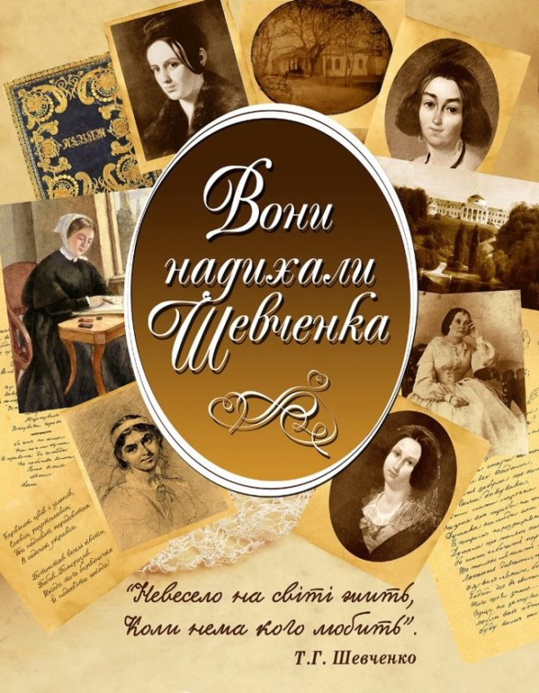

17. Перепоховання. Шлях в Україну. 10 березня 1861 року Шевченко помер та був похований у Петербурзі.
26 квітня 1861 року домовину викопали, перенесли через увесь Петербург до Московського (Миколаївського) вокзалу і залізницею перевезли до Києва. У Києві з Тарасом прощалися студенти, поети, багато киян. 20 травня 1861 року на пароплаві «Кременчук» останки Кобзаря перевезли з Києва до Канева. 22 травня, після відслуженої в церкві панахиди, прах поховали на Чернечій горі.
У ніч з 21 на 22 січня 1978 року на Чернечій горі калушанин Олекса Гірник вчинив акт самоспалення біля могили Шевченка на знак протесту проти русифікації України.
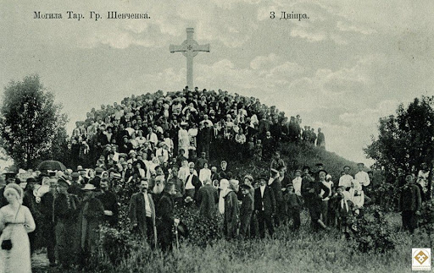

18. Пам’ятники Шевченку. Перший пам’ятник Тарасу Шевченку відкрито в 1881 році до 20-річчя від дня смерті митця у місті Форт-Шевченко (Казахстан) під керівництвом І. О. Ускова, який був комендантом Новопетровського укріплення.
Загалом, в Україні та світі налічується 1384 пам’ятники Кобзареві, з них 1256 — в Україні та 128 — за кордоном у 35-ти країнах. У 1881 році в Україні перший пам’ятник Шевченку встановлено в Харкові в садибі Алчевських.
Найбільше пам’ятників Кобзареві встановлено на Західній Україні.
1997 року пам’ятник Шевченкові з’явився в кримській столиці біля входу до парку на вулиці Севастопольська.
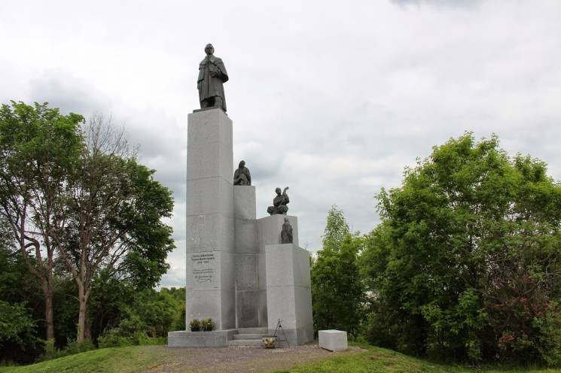
19. Шевченко — ворог імперії. Любов українців до Шевченка є мірилом національної свідомості. 28 червня 1914 року на честь 100-річчя від дня народження Тараса Шевченка у Львові відбувся Шевченковий здвиг — II краєвий здвиг руханкових, пожежних і стрілецьких товариств «Сокіл», «Січ», «Пласт», «Січові стрільці» та інших парамілітарних організацій. В урочистій ході Львовом брали участь, за різними даними, від 12-ти до 23-х тисяч осіб із Галичини та Буковини. Того ж дня у місті Сараєво Гаврило Принцип вбив ерцгерцога Франца Фердінанда. 28 липня 1914 року Російська імперія, скориставшись нагодою, починає військові дії як учасник Першої світової війни, намагаючись знищити національно-визвольний рух у Галичині та Буковині.
2014 року під час відзначення 200-річчя Тараса Шевченка Російська Федерація продовжила імперську політику та окупувала Автономну республіку Крим та окремі райони Донецької та Луганської областей.

Уривок з поеми «Кавказ» у виконанні Героя України Сергія Нігояна:

